1.后援团入口
1.1个人名片
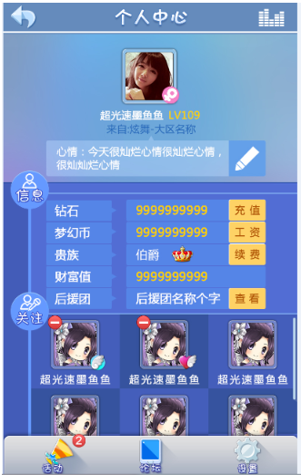
- 若玩家加入后援团，则个人名片上后援团的“查看”按钮也是进入后援团界面的入口
  - 本人点击自己名片的“查看”按钮后，进入我的后援团界面
  - 点击其他玩家名片“查看”按钮后，进入其后援团名片
  - 若该玩家未加入后援团，此处无任何按钮显示，且后援团名字位置显示“无”
1.2视频房间内的右上角工菜单
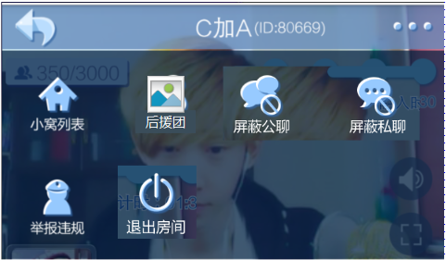
- 不管主播是否直播，都显示此按钮，点击后会进入相应的后援团界面
- 玩家加入后援团，会直接进入我的后援团界面
- 玩家没有加入后援团，则会进入后援团列表界面
- 每个按钮的功能不变，位置排序如上图所示，依次是“小窝列表、后援团、屏蔽公聊、屏蔽私聊、举报违规、退出房间”
- 是否区分演唱会和普通房间？
2.后援团列表
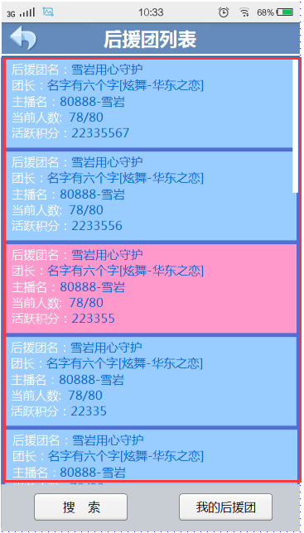
- 上栏：
  - 返回键：点击后，返回到上一操作页面
  - 界面标题：后援团列表
- 后援团信息展示：
  - 列出所有的已建立的后援团
  - 玩家自己所在的后援团，用特殊颜色效果标出
  - 按照活跃积分从高到低排列。活跃积分相同的，按照当前人数由多到少排列。人数相同的，随机排序
  - 每一个后援团信息，展示如下内容
    - 后援团团名
    - 团长昵称及来源
    - 支持的主播昵称
    - 当前人数/总数
    - 活跃积分
  - 点击每个后援团信息条目这一行，跳转至改后援团名片界面
  - 信息条目过多时，可上下滑动（可滑动的区域如上图所示红框中）
- 底栏：
  - 搜索按钮
    - 点击后，进入搜索页面
  - “我的后援团”按钮
    - 在玩家当前未加入任何后援团的情况下，按钮文字显示为“创建后援团”。点击后进入“创建后援团”界面。
是否这里是“创建后援团”的惟一入口
    - 当前拥有后援团的玩家，按钮正常显示，点击后进入“我的后援团”界面
- 后援团列表数据加载规则
  - 移动端列表可加载查看所有的后援团数据
  - 打开后援团列表或切换到该页面时拉取数据，每次加载100个，滑动到底后，显示加载更多，继续加载后100名数据，交互同观众列表的“加载更多”
  - 当所有信息加载完成，底部显示系统文字“没有更多了~”
  - 后援团数据加载失败时，界面显示提示文字（气泡？）：“对不起，没有获得后援团信息，请稍后再试~”
2.1后援团名片
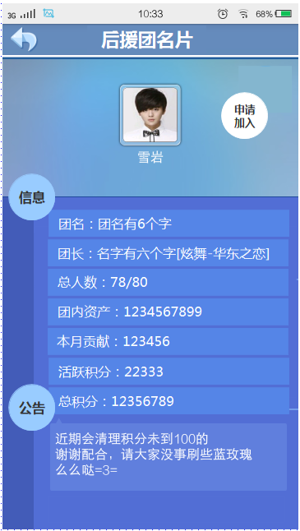
- 上栏
  - 返回键
点击后，返回到上一操作页面
  - 界面标题
后援团名片
- 支持主播信息区
  - 主播头像
    - 点击后可查看主播名片
    - 在主播名片界面上按返回键，依旧返回到上一操作页面
  - 主播昵称
- 显示团信息
  - 团名
6个汉字，12个英文字母长度
  - 团长
团长昵称[来源]
  - 总人数
当前人数/总人数
  - 团内资产、本月贡献、活跃积分、总积分
最多显示10位数，超过10位数显示“1234567899”
- 公告信息
- 申请加入的按钮
  - 当前玩家自己已有后援团，那么此按钮隐藏不可见
  - 当前玩家就属于这个后援团，那么按钮文字为“进入后援团”，点击后关闭名片界面，打开“我的后援团”界面
返回呢：怎么处理？
  - 无后援团的玩家点击申请加入按钮，会弹出信息提示框：
弹框条件 | 提示框样式 | 提示标题 | 提示内容 | 按钮 | 示意图 | 按钮跳转
后援团设置，拒收任何人入团申请 | 文字提示框 | 提示信息 | 该后援团已经拒收所有入团申请 | 确定 | 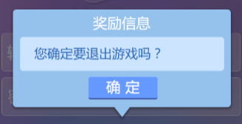 | 点击后，返回到上一操作页面
后援团人数已满 | 文字提示框 | 提示信息 | 该后援团已人满 | 确定
发给对方的入团申请尚未得到处理，重复发送 | 文字提示框 | 提示信息 | 您已经申请过了，请耐心等待 | 确定
若无上述情况，那么申请发送成功 | 文字提示框 | 提示信息 | 申请发送成功，请等待团内管理员的审批 | 确定

2.2搜索页面

- 界面同移动端快速进入房间界面基本相同
  - 界面标题是：搜索后援团
  - 搜索框内容是：请输入团名关键词
  - 按钮是：搜索
- 界面逻辑：
  - 标题栏返回键：
点击后返回上一界面
  - 搜索按钮：
搜索与关键词匹配的所有后援团
  - 点击搜索按钮后：
    - 搜索失败
无关键词匹配的后援团数据，搜索界面不跳转，弹出如下提示框
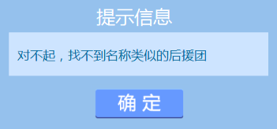
    - 搜索成功
跳转至新的搜索结果列表界面
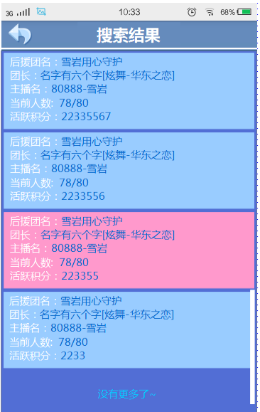
      - 返回键
返回上一操作界面
      - 标题
搜索结果
      - 后援团信息
        - 展示内容以及此条目点击规则同后援团列表上的一致
        - 点击后，即可跳转至选中的后援团名片
      - 搜索结果数据加载规则
        - 搜索排序规则同移动端后援团列表界面排序规则相同
        - 切换到该页面时拉取100个数据，滑动到底后，显示加载更多，继续加载后100名数据，交互同观众列表的“加载更多”
        - 当所有信息加载完成，底部显示系统文字“没有更多了~”
2.3创建后援团
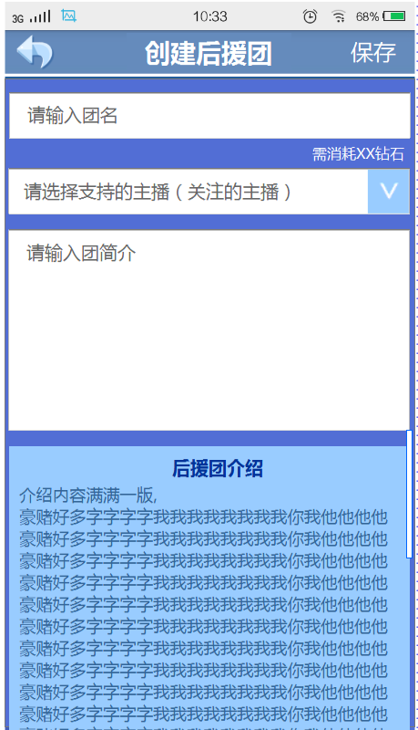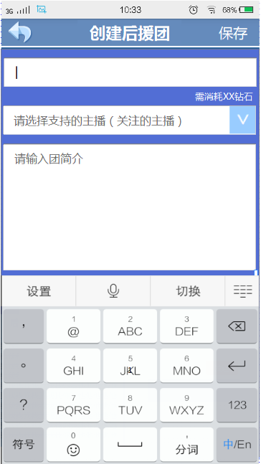
- 左图为默认打开状态，右图为输入状态
- 标题栏
  - 返回键
返回上一操作界面
  - 标题
创建后援团
  - 保存按钮
- 主界面
  - 输入团名控件
  - 提示语
“需消耗XX钻石”（XX为数额，根据配置而定）
  - 选择支持的主播控件
点击三角，展开下拉框，选择支持的主播
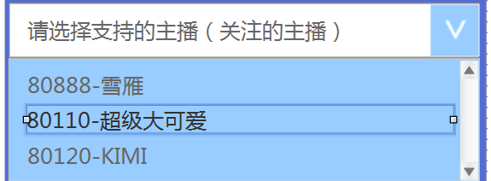
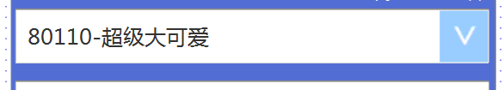
是否支持输入？
  - 输入团简介控件
最多显示6个汉字长度，不支持空格与换行符。接入敏感词检测
为什么界面上显示这么长?
  - 后援团简介控件
最多显示80个汉字长度。接入敏感词检测
  - 信息内容过多时，可上下滑动（可滑动的区域为整个界面）
- 保存按钮
  - 点击保存后，有下面几种情况：
    - 新的团名存在敏感字，那么创建失败，弹出提示信息
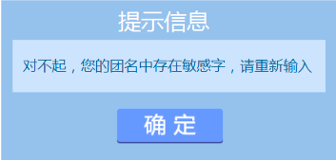
    - 新的团名与已有后援团重名，或者就是现在的团名，或者未输入团名，那么创建失败，弹出提示信息
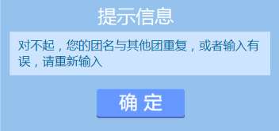
    - 输入的主播名不存在，或者未输入主播名，那么创建失败，弹出提示信息
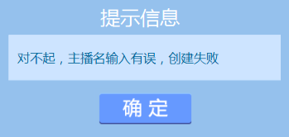
如果只能选择，还会出现这种情况吗？
    - 团长的钻石数量不足，那么创建失败，弹出提示信息：“对不起，您的钻石不足，创建失效”
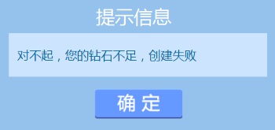
    - 若团长创建人？设置了密保，那么应弹出移动端既有的安全密保提示框
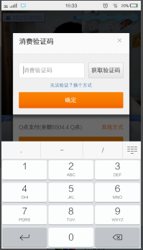
  - 上述逻辑的判断顺序为：团名敏感字——团名重名——主播名——钻石数量——密保
  - 若无上述问题，那么创建成功，关闭“创建后援团”界面，打开“我的后援团”界面，并弹出提示信息
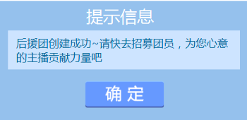
  - 在创建后援团成功后，所进入的“我的后援团”界面上，点击返回键，是返回到后援团入口处
进入的方式不同，这里入口的概念是否也不同？
- 邀请加入后援团
4.1邀请发送
- 需要拥有“邀请和审核团员”管理权限
  - 在视频房间的公聊区点击玩家昵称（不包括主播和管理员），弹出的命令菜单增加一项“后援团邀请”
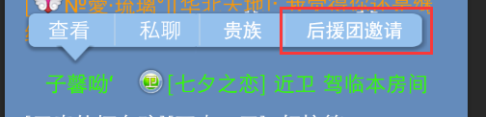
“后援团邀请”在贵族之后
  - 玩家名片的后援团处，“邀请”按钮

若此玩家未加入后援团，此处显示“邀请”按钮
若此玩家加入后援团，则此处无任何按钮显示
- 管理权限的团员，上述所说的按钮不可见
- 使用上面两种按钮后，结果是相同的，有下面几种情况
  - 若对方已加入后援团，那么弹出提示信息
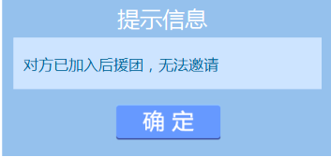
这种情况是否只存在于房间内点击昵称年邀请？
  - 若对方当前有后援团的邀请消息尚未处理，或者已离开梦工厂，那么无法接受邀请，会返回提示信息
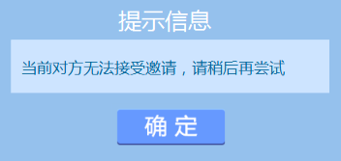
  - 若自己的后援团已经人满，那么弹出提示信息
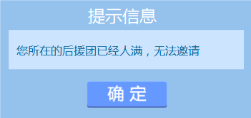
  - 如果不存在上述问题，那么申请发送成功，弹出提示信息
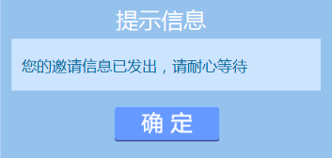
4.2邀请处理
- 收到邀请的玩家，会弹出邀请界面
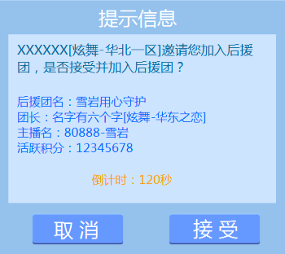
- 直接在提示消息中显示该后援团信息（团名、团长名、支持主播名、活跃积分）
- 倒计时120秒。倒计时结束后，相当于忽略本次邀请，提示消息自动关闭
- 玩家处于梦工厂视频房间内，或下一次进入视频房间时，会收到邀请信息。
上面的120秒是相对于什么？邀请发出后120还是玩家看到这个框后120内？
- 在本次邀请信息处理结束前，玩家不会接受到其他的后援团邀请信息
- 点击取消按钮，拒绝本次邀请，不会加入该团。拒绝后提示消息关闭。
- 点击接受按钮，存在下面几种情况：
  - 对方的后援团已人满，那么加入失败，弹出提示信息
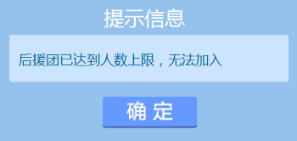
  - 若无上述情况，那么加入成功，关闭邀请界面，同时弹出提示信息
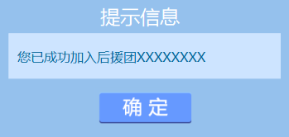
4.3邀请结果反馈
- 如果对方忽略了本次邀请，那么发起方不会收到任何反馈消息
- 如果对方拒绝了本次邀请，那么发起方收到提示信息：
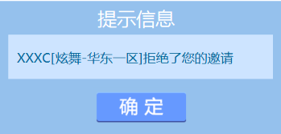
- 如果对方同意了本次邀请，那么发起方收到提示信息
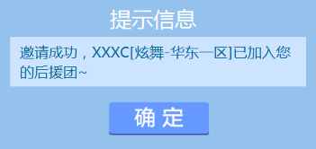
- 接收方接受规则
  - 接收方接受到邀请弹框的有效时间内，会在视频房间内收到反馈信息框
  - 如果发起方发起邀请后退出游戏客户端，下次上线时，则不会收到提示框
- 后援团相关提示消息弹出顺序
后援团邀请、入团反馈、被开除出团、更改支持主播、团长传位、后援团解散，这些提示信息都在视频房间内的所有信息提示框之后按照此顺序依次弹出
- 后援团礼物送礼界面
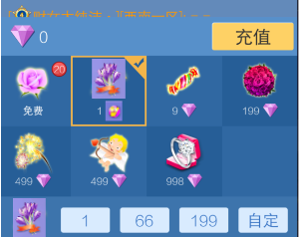

- 如上图所示，后援团礼物出现在玩家送礼盒的示意图
- 紫罗兰礼物图标同步PC端紫罗兰资源
- 价格显示为小窝积分图标
- 其他，献紫罗兰礼物的界面显示与献普通的钻石礼物相同
- 只有后援团的团员，在自己团支持的主播正在直播时，才可以为主播献上这种礼物
在不满足上述赠送条件时，紫罗兰礼物在玩家礼物盒中隐藏不可见
- 当主播勾选“屏蔽免费礼物”时，不会屏蔽紫罗兰礼物的信息

